
责任编辑：孙文娟
电 话：86-18513790712
传 真：86-010-85725399
编辑邮箱：sunwj@chinaccm.com
地址：北京市朝阳区高碑店东区B8-1

沥青月报

2019年3月

目 录

沥青月报 - 1 -
2021年4月 - 1 -
一、4月上游市场动态 - 3 -
1.1 纽约WTI和ICE布伦特原油&新加坡杜里原油&180CST市场价格 - 3 -
1.2 国产重交沥青与国际原油价格对比图 - 4 -
1.3 国产重交沥青与新加坡杜里原油价格对比图 - 4 -
1.4 国产重交沥青与新加坡燃料油180CST&380CST价格对比图 - 5 -
1.5 国际原油市场评述及短期预测 - 5 -
2.1 散装进口沥青到岸价 （单位：美元/吨） - 6 -
2.2 散装进口沥青离岸价（单位：美元/吨） - 7 -
2.3 进口沥青船运费估价（单位：美元/吨） - 7 -
2.4 [国际]：国际沥青市场价格对比表（4月23日当周） - 7 -
三、4月沥青价格及市场行情 - 8 -
3.1 国内炼厂沥青价格月报表 - 8 -
3.2 国内炼厂各型号沥青历月平均价格走势图 - 13 -
3.3 4月国内沥青市场小结 - 13 -

一、4月上游市场动态

1.1 纽约WTI和ICE布伦特原油&新加坡杜里原油&180CST市场价格
日期 | 国际原油收盘价 |  | 新加坡 | 新加坡燃料油
日期 | WTI | 布伦特 | 杜里原油 | 180CST | 380CST
2021年4月均价 | 61.61 | 65.23 | 68.723 | 372.75 | 367.14
2021年3月均价 | 62.503 | 65.756 | 70.624 | 385.65 | 381.35
2021年2月均价 | 58.65 | 61.8 | 65.82 | 269.28 | 355.96
2021年1月均价 | 52.082 | 55.051 | 59.428 | 323.03 | 325.1
2020年12月均价 | 47.068 | 55.618 | 54.056 | 298.38 | 297.47
2020年11月均价 | 43.958 | 43.569 | 46.728 | 272.89 | 274.3
2020年10月均价 | 39.912 | 41.235 | 44.471 | 135.3 | 254.8
2020年9月均价 | 39.557 | 41.937 | 45.844 | 252.73 | 247.15
2020年8月均价 | 42.38 | 45.01 | 50.19 | 269.93 | 262.38
2020年7月均价 | 40.83 | 43.33 | 47.99 | 145.15 | 257.98
2020年6月均价 | 38.27 | 40.37 | 43.37 | 121.11 | 223.22
2020年5月均价 | 28.16 | 30.57 | 34.58 | 2646.03 | 163.72
2020年3月均价 | 30.92 | 33.38 | 43.39 | 118.82 | 198.54
2020年2月均价 | 51.09 | 55.94 | 64.44 | 206.47 | 301.22
2020年1月均价 | 57.83 | 63.72 | 73.04 | 229.94 | 332.38
1.WTI-纽约商品交易所期货首月价,布伦特-伦敦国际石油交易所期货首月结算价
2.新加坡杜里原油为环太平洋现货价，单位：美元/桶
3.新加坡180CST和380CST高硫燃料油单位：美元/吨

国产重交沥青与国际原油价格对比图
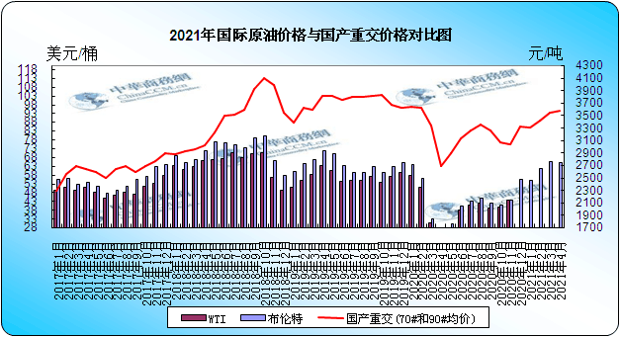

1.3 国产重交沥青与新加坡杜里原油价格对比图
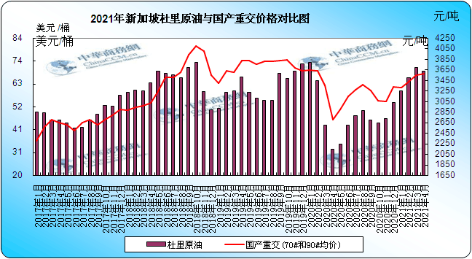

1.4 国产重交沥青与新加坡燃料油180CST&380CST价格对比图
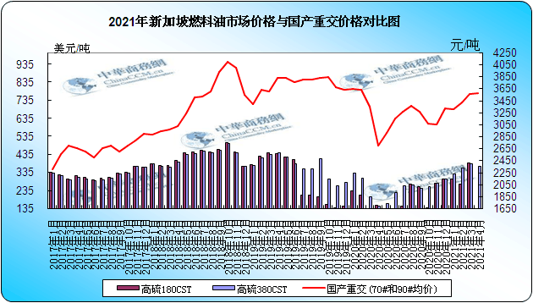

国际原油市场评述及短期预测
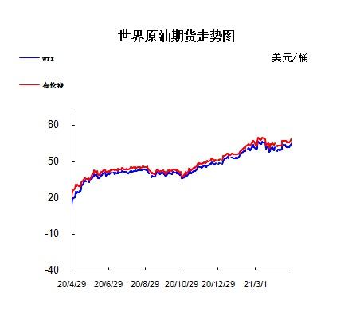

本月美国WTI原油原油价格在57.76- 66.09美元/桶。布伦特原油价格在60.79- 69.67美元/桶震荡。月内国际油价震荡不稳。苏伊士运河恢复通航及美元走强，此外欧佩克+联合技术委员会可能下调今年原油需求预期，周二原油结算下跌。美国WTI原油5月期货收跌1.01美元，跌幅1.64%，报60.55美元/桶;布伦特原油5月期货收跌84美分，跌幅1.29%，报64.14美元/桶。基本面利好因素：据华盛顿邮报援引两位知情人士消息称，预计白宫周三将公布一项支出2.25万亿美元的就业和基础设施计划，这可能成为美国总统拜登经济议程的基石。拜登的计划将包括大约6500亿美元用于重建美国的基础设施，如道路、桥梁、高速公路和港口。这项计划还将包括4000亿美元用于老年人和残疾人的护理，3000亿美元用于住房基础设施建设，以及3000亿美元用于重振美国制造业。这还包括数千亿美元用于支持国家电网、实施全国高速宽带、改造国家供水系统以确保清洁饮用水等重大投资。基本面利空因素：1.欧佩克+联合技术委员会与会代表透露，欧佩克+技术专家小组同意下调2021年石油需求预估，因沙特认为该数字看起来过高。这一行动得到了阿尔及利亚的支持，几天后欧佩克+将开会讨论5月的产量水平。尽管美国燃料需求显示出强劲反弹的迹象，但疫情的反弹破坏了其他地区的复苏，所以欧佩克+相信这个选择是正确预判，在4月1日开会时，他们将再次避免大幅增产。委员会计划下调该需求预期，尽管幅度尚待确定。2.虽然世界上很多地方的燃料消耗在增加，但风险依然存在。在美国，抗击新冠肺炎疫情的形势依然喜忧参半。虽然接种的速度正在加快，预计将达到每天300万例，但病例仍在增加。在25个州，因病毒而住院的人数正在上升。美国疾控中心主任罗谢尔·华伦斯基(Rochelle Walensky)周一警告称，美国正面临“即将到来的末日”，因为每天的新冠肺炎确诊病例再次开始反弹，这可能会导致更多的人去医院。预测下月WTI油价将触及56-67美元/桶，布油在之后几个月触及59-70美元/桶。

二、4月进口沥青价格及船运动态

2.1 散装进口沥青到岸价 （单位：美元/吨）
国家/地区 | 地区名称 | 产品名称 | 价格类型 | 最低价 | 最高价
新加坡 | 华南 | 沥青 | 到岸价 | 490 | 500
新加坡 | 华东 | 沥青 | 到岸价 | 510 | 520
新加坡 | 东北 | 沥青 | 到岸价 | 510 | 520
南韩 | 华南 | 沥青 | 到岸价 | 450 | 460
南韩 | 华东 | 沥青 | 到岸价 | 440 | 450
南韩 | 东北 | 沥青 | 到岸价 | 435 | 445
泰国 | 华南 | 沥青 | 到岸价 | 470 | 480
泰国 | 华东 | 沥青 | 到岸价 | 490 | 500
泰国 | 东北 | 沥青 | 到岸价 | 490 | 500

2.2 散装进口沥青离岸价（单位：美元/吨）

国家/地区 | 产品名称 | 价格类型 | 最高价 | 最低价
新加坡 | 沥青 | 离岸价 | 460 | 450
南韩 | 沥青 | 离岸价 | 400 | 390
泰国 | 沥青 | 离岸价 | 440 | 430
马来西亚 | 沥青 | 离岸价 | 440 | 430

2.3 进口沥青船运费估价（单位：美元/吨）
船型 | 航 线 | 上周末价格 | 本周末价格 | 价格单位
2000-4000吨级沥青船 | 南韩—黄埔 | 45.0-47.0 | 45.0-47.0 | 美元/吨
2000-4000吨级沥青船 | 南韩—上海 | 25.0-27.0 | 25.0-27.0 | 美元/吨
2000-4000吨级沥青船 | 新加坡—黄埔 | 37.0-40.0 | 37.0-40.0 | 美元/吨
2000-4000吨级沥青船 | 新加坡—上海 | 54.0-60.0 | 54.0-60.0 | 美元/吨

[国际]：国际沥青市场价格对比表（4月23日当周）
单位：美元/吨

品质 | 来源地 | 报价类型 | 地区 | 上周末价格 | 本周末价格
散装沥青 | 新加坡 | CIF | 华南 | 490-500 | 490-500
散装沥青 | 新加坡 | CIF | 华东 | 510-520 | 510-520
散装沥青 | 新加坡 | CIF | 北方 | 510-520 | 510-520
散装沥青 | 韩国 | CIF | 华南 | 450-460 | 450-460
散装沥青 | 韩国 | CIF | 华东 | 440-450 | 440-450
散装沥青 | 韩国 | CIF | 北方 | 435-445 | 435-445
散装沥青 | 泰国 | CIF | 华南 | 470-480 | 470-480
散装沥青 | 泰国 | CIF | 华东 | 490-500 | 490-500
散装沥青 | 泰国 | CIF | 北方 | 490-500 | 490-500
散装沥青 | 新加坡 | FOB |  | 450-460 | 450-460
散装沥青 | 韩国 | FOB |  | 410-420 | 410-420
散装沥青 | 泰国 | FOB |  | 430-440 | 430-440
散装沥青 | 马来西亚 | FOB |  | 430-440 | 430-440
韩国市场：韩国沥青华东到岸价至440-450美元/吨。
新加坡市场：5月份新加坡沥青现货华南到岸价490-500美元/吨左右。
马来西亚/泰国市场：5月份马来西亚华南到岸价470-480美元/吨。泰国沥青华南到岸价470-480美元/吨左右。

三、4月沥青价格及市场行情

3.1 国内炼厂沥青价格月报表
备注说明：1.以下价格为厂家出厂报价，实际出厂成交价格低于出厂报价，具体请与厂家联系；或者请参看
省份 | 生产厂家 | 产品名称 | 规格 | 4月30日 | 4月23日 | 价格涨跌 | 备注 | 价格类型
上海 | 上海石化 | 重交沥青 | A级(70#,90#) | 3630 | 3630 | 0 | 汽运挂牌价，不含装车费20 | 出厂价
北京 | 燕山石化 | 普通沥青 | 非标(70#,90#) | 0 | 0 | 0 | 无货 | 出厂价
北京 | 燕山石化 | 重交沥青 | 70# | 0 | 0 | 0 | 30#沥青价格2790元/吨挂牌价，不含装车费20 | 出厂价
四川 | 中海四川 | 改性沥青 | SBS | 4180 | 4180 | 0 | SBS改性沥青挂牌价 | 出厂价
四川 | 中海四川 | 重交沥青 | 70#,90# | 3530 | 3530 | 0 | 110#A沥青挂牌价持3630元/ | 出厂价
四川 | 盛马化工 | 普通沥青 | 100#,140# | 0 | 0 | 0 | 停止生产。 | 出厂价
四川 | 盛马化工 | 普通沥青 | 防水卷材 | 0 | 0 | 0 | 停止生产。 | 出厂价
山东 | 东昌化工 | 建筑沥青 | 10# | 0 | 0 | 0 | 停产 | 出厂价
山东 | 中海沥青 | 改性沥青 | SBS | 0 | 0 | 0 |  | 出厂价
山东 | 中海沥青 | 改性沥青 | 胶粉 | 0 | 0 | 0 | 停产 | 出厂价
山东 | 中海沥青 | 普通沥青 | 200# | 0 | 0 | 0 | 暂无（中） | 出厂价
山东 | 中海沥青 | 重交沥青 | 70#,90# | 3200 | 3200 | 0 | 中海滨州AH-70#、90#A | 出厂价
山东 | 中海油青岛 | 重交沥青 | 110# | 0 | 0 | 0 | 大户成交优惠。70#重交沥青无货。成交优惠。 | 出厂价
山东 | 中海油青岛 | 重交沥青 | 70# | 3356 | 3706 | -350 | 中海油营口AH-90#A | 出厂价
山东 | 京润化工 | 建筑沥青 | 10# | 0 | 0 | 0 | 装置目前检修 | 出厂价
山东 | 华义工贸 | 建筑沥青 | 10# | 0 | 0 | 0 | 目前装置停工，库存无量。 | 出厂价
山东 | 山东金石 | 改性沥青 | SBS | 0 | 0 | 0 | SBR改性沥青开单价格0元/吨 | 出厂价
山东 | 山东金石 | 重交沥青 | 70# | 0 | 0 | 0 | 挂牌价 | 出厂价
山东 | 山东金石 | 重交沥青 | 90# | 0 | 0 | 0 | 挂牌价 | 出厂价
山东 | 广饶英涛 | 建筑沥青 | 10# | 0 | 0 | 0 | 无货 | 出厂价
山东 | 济南炼厂 | 普通沥青 | 100# | 3080 | 3080 | 0 | AH-90沥青挂牌价 | 出厂价
山东 | 淄博国群 | 建筑沥青 | 10# | 0 | 0 | 0 | 停产 | 出厂价
山东 | 清源石化 | 建筑沥青 | 10# | 0 | 0 | 0 | 沥青停产无量 | 出厂价
山东 | 清源石化 | 重交沥青 | 70#,90# | 0 | 0 | 0 | 沥青停产无量 | 出厂价
山东 | 滨阳燃化 | 重交沥青 | 70#,90# | 3100 | 3100 | 0 | 挂牌价 | 出厂价
山东 | 潍坊弘润 | 重交沥青 | 70#,90# | 3700 | 3700 | 0 | 中化弘润70#A沥青挂牌价 | 出厂价
山东 | 金源工贸 | 建筑沥青 | 10# | 3550 | 3550 | 0 | 金源工贸 | 出厂价
山东 | 鑫博工贸 | 建筑沥青 | 10# | 2600 | 2600 | 0 | 鑫博工贸10#建筑（中） | 出厂价
山东 | 青岛炼化 | 重交沥青 | 70#,90# | 3180 | 3180 | 0 | 70#A沥青挂牌价 | 出厂价
山东 | 鲁清化工 | 建筑沥青 | 10# | 0 | 0 | 0 | 停产无量 | 出厂价
山东 | 齐鲁石化 | 建筑沥青 | 10# | 0 | 0 | 0 | 防水卷材沥青无货，暂无报价 | 出厂价
山东 | 齐鲁石化 | 重交沥青 | 70#,90# | 3650 | 3650 | 0 | 挂牌价，不含装车费20 | 出厂价
山东 | 龙源石化 | 建筑沥青 | 10# | 2950 | 3260 | -310 | 龙源化工10#建筑 | 出厂价
广东 | 三水三泰 | 建筑沥青 | 10# | 0 | 0 | 0 | 目前装置停工，具体开工日期尚不确定。 | 出厂价
广东 | 中油高富 | 重交沥青 | 70#,90# | 3600 | 3600 | 0 | 50#A沥青挂牌价持稳3700元/吨 | 出厂价
广东 | 佛山富腾 | 重交沥青 | 90# | 0 | 0 | 0 |  | 出厂价
广东 | 华鸿油品 | 重交沥青 | 70#,90# | 0 | 0 | 0 | 停产 | 出厂价
广东 | 广州石化 | 重交沥青 | 70# | 3570 | 3570 | 0 | 不含装车费30元/吨 | 出厂价
广东 | 广州石化 | 重交沥青 | 90# | 3570 | 3570 | 0 | AH-90#B（中） | 出厂价
广东 | 茂名石化 | 重交沥青 | A级(70#,90#) | 3570 | 3570 | 0 | 汽运挂牌价，不含装车费30 | 出厂价
广东 | 茂名石化 | 重交沥青 | B级(70#,90#) | 3630 | 3630 | 0 | 茂名石化火运(70#,90#,A级) | 出厂价
新疆 | 克拉玛依 | 普通沥青 | 100#,140#,180# | 0 | 0 | 0 | 按需生产 | 出厂价
新疆 | 克拉玛依 | 重交沥青 | 70#,90#,110#, | 4450 | 4450 | 0 | 疆外挂牌价格4450元/吨， | 出厂价
新疆 | 塔河石化 | 普通沥青 | 100# | 3200 | 3200 | 0 | 60#沥青挂牌价 | 出厂价
新疆 | 塔河石化 | 重交沥青 | 90# | 3630 | 3630 | 0 | 挂牌价，不含装车费26 | 出厂价
新疆 | 新疆天源 | 普通沥青 | 100#,140#,180# | 0 | 0 | 0 | 暂无报价 | 出厂价
新疆 | 新疆天源 | 重交沥青 | 70#,90#,110# | 0 | 0 | 0 | 暂时无货 | 出厂价
新疆 | 新疆金石 | 改性沥青 | SBR | 0 | 0 | 0 | 挂牌价 | 出厂价
新疆 | 新疆金石 | 改性沥青 | SBS | 0 | 0 | 0 | 挂牌价 | 出厂价
新疆 | 新疆金石 | 重交沥青 | 70#,90# | 0 | 0 | 0 | 无货 | 出厂价
江苏 | 中油兴能 | 乳化沥青 | PC-2 | 0 | 0 | 0 |  | 出厂价
江苏 | 中油兴能 | 改性沥青 | SBS I-C | 0 | 0 | 0 |  | 出厂价
江苏 | 中油兴能 | 改性沥青 | SBS I-D | 0 | 0 | 0 |  | 出厂价
江苏 | 中油兴能 | 重交沥青 | 70#,90# | 3700 | 3650 | 50 | 70#A沥青挂牌价 | 出厂价
江苏 | 中油阿尔法 | 重交沥青 | 70#,90# | 3770 | 3770 | 0 | 阿尔法 | 出厂价
江苏 | 中海泰州 | 改性沥青 | SBS I-C | 0 | 0 | 0 |  | 出厂价
江苏 | 中海泰州 | 改性沥青 | SBS I-D | 0 | 0 | 0 |  | 出厂价
江苏 | 中海泰州 | 重交沥青 | 70#,90# | 0 | 0 | 0 | 炼厂日产1600吨左右 | 出厂价
江苏 | 恒圣石油 | 改性沥青 | SBS | 0 | 0 | 0 | 无货 | 出厂价
江苏 | 恒圣石油 | 重交沥青 | 70#,90# | 0 | 0 | 0 | 无货 | 出厂价
江苏 | 扬子石化 | 重交沥青 | 70# | 3620 | 3620 | 0 | 汽运挂牌价，不含装车费20 | 出厂价
江苏 | 江阴宝利 | 改性沥青 | SBS | 0 | 0 | 0 | 暂无 | 出厂价
江苏 | 江阴宝利 | 重交沥青 | 70# | 3770 | 3770 | 0 | 江阴阿尔法AH-70#A（中） | 出厂价
江苏 | 泰州石化 | 普通沥青 | 180# | 0 | 0 | 0 |  | 出厂价
江苏 | 泰州石化 | 重交沥青 | 90# | 3700 | 3700 | 0 | 泰州石化70#A90#A沥青挂牌价 | 出厂价
江苏 | 金海宏业 | 重交沥青 | 70#,90# | 0 | 0 | 0 | 12月6日停产无量 | 出厂价
江苏 | 金陵石化 | 重交沥青 | A级(70#,90#) | 3630 | 3630 | 0 | 汽运挂牌价，不含装车费20 | 出厂价
江西 | 九江石化 | 普通沥青 | 60# | 2970 | 2970 | 0 | 结算价优惠，不含装车费25元/吨及管输费8元/吨 | 出厂价
江西 | 九江石化 | 重交沥青 | B级(70#,90#) | 0 | 0 | 0 |  | 出厂价
河北 | 中油秦皇岛 | 改性沥青 | SBS | 4300 | 4300 | 0 |  | 出厂价
河北 | 中油秦皇岛 | 重交沥青 | 70#,90# | 4150 | 4150 | 0 | ，合同价持稳，沥青日产量1400吨左右 | 出厂价
河北 | 光大沥青 | 建筑沥青 | 10# | 0 | 0 | 0 | 停产 | 出厂价
河北 | 沧州威亚 | 重交沥青 | 70#,90# | 0 | 0 | 0 | 无货 | 出厂价
河北 | 河北明鑫 | 重交沥青 | 70#,90# | 0 | 0 | 0 | 停产 | 出厂价
河北 | 炼化华雨 | 重交沥青 | 70#,90# | 0 | 0 | 0 | 无货 | 出厂价
河北 | 葆通公路 | 重交沥青 | 70#,90# | 0 | 0 | 0 | 无货 | 出厂价
河北 | 通达石化 | 建筑沥青 | 10# | 3000 | 3000 | 0 | 成交优惠，均带沥青票。 | 出厂价
河北 | 通达石化 | 普通沥青 | 100# | 0 | 0 | 0 | 无货，暂不报价 | 出厂价
河北 | 通达石化 | 重交沥青 | 70#,90# | 0 | 0 | 0 | 无货，暂不报价 | 出厂价
河北 | 金锐石油 | 建筑沥青 | 10# | 0 | 0 | 0 | 暂无报价 | 出厂价
河北 | 黄骅港伦特 | 改性沥青 | SBS | 4450 | 4450 | 0 | 大户成交优惠 | 出厂价
河北 | 黄骅港伦特 | 改性沥青 | 胶粉 | 0 | 0 | 0 | 停产 | 出厂价
河北 | 黄骅港伦特 | 重交沥青 | 70#,90# | 3900 | 3900 | 0 | 河北伦特石油 | 出厂价
河北 | 黄骅燕捷 | 重交沥青 | 70#,90# | 3300 | 3300 | 0 | SBS改性沥青挂牌价上调至3700元/吨，按需生产，库存中低，4月沥青产量1万吨，3月沥青产量0.9万吨，2月沥青产量0.2万吨。 | 出厂价
河南 | 洛阳石化 | 普通沥青 | 100# | 3170 | 3170 | 0 | 结算价优惠，不含装车费20元/吨 | 出厂价
河南 | 洛阳石化 | 重交沥青 | 90# | 0 | 0 | 0 | 70#挂牌价格，70#重交道路沥青无货 | 出厂价
浙江 | 中海大榭 | 普通沥青 | 200# | 0 | 0 | 0 | 目前厂家暂停报价 | 出厂价
浙江 | 中海大榭 | 重交沥青 | 70#,90# | 0 | 0 | 0 | 2011年停产无量 | 出厂价
浙江 | 温州中油 | 重交沥青 | 70#,90# | 3650 | 3650 | 0 | 合同价同步上调60元/吨 | 出厂价
浙江 | 镇海炼化 | 重交沥青 | A级(70#,90#) | 3680 | 3680 | 0 | 结算价持稳，不含装车费20元/吨， | 出厂价
浙江 | 镇海炼化 | 重交沥青 | B级(70#,90#) | 3650 | 3650 | 0 | 90#沥青火运挂牌价 | 出厂价
湖北 | 荆门石化 | 建筑沥青 | 10# | 0 | 0 | 0 |  | 出厂价
湖北 | 荆门石化 | 重交沥青 | 70#,90# | 0 | 0 | 0 | 湖北企业暂停报价, | 出厂价
甘肃 | 玉门炼化 | 建筑沥青 | 10# | 0 | 0 | 0 | 停工 | 出厂价
辽宁 | 中海营口 | 重交沥青 | 90# | 2800 | 2800 | 0 | 合同价优惠，日产量1800吨左右 | 出厂价
辽宁 | 大连西太 | 重交沥青 | 70# | 3390 | 3390 | 0 | 华东到岸挂牌价 | 出厂价
辽宁 | 大连西太 | 重交沥青 | 90# | 3600 | 3600 | 0 | 东北出厂挂牌价 | 出厂价
辽宁 | 盘锦兆龙石油 | 普通沥青 | 140# | 0 | 0 | 0 | 无货 | 出厂价
辽宁 | 盘锦八方 | 改性沥青 | SBS | 0 | 0 | 0 | SBS改性沥青按订单生产。目前装置停工，库存无量。 | 出厂价
辽宁 | 盘锦八方 | 重交沥青 | 110# | 0 | 0 | 0 | 停产沥青 | 出厂价
辽宁 | 盘锦八方 | 重交沥青 | 70#,90# | 0 | 0 | 0 | 目前装置停工，库存无量。 | 出厂价
辽宁 | 盘锦北方 | 重交沥青 | 90#,110# | 3356 | 3706 | -350 | 不含装车费6元/吨，合同价优惠 | 出厂价
辽宁 | 盘锦北燃 | 重交沥青 | 90#,110# | 0 | 0 | 0 | 挂牌价 合同价3206元/吨。SBS改性沥青一单一谈，乳化沥青报价2950元/吨 | 出厂价
辽宁 | 盘锦大洼 | 重交沥青 | 90# | 0 | 0 | 0 | 目前装置停工无量，计划明年3月份开工 | 出厂价
辽宁 | 盘锦太平河 | 重交沥青 | 90# | 0 | 0 | 0 |  | 出厂价
辽宁 | 辽宁华路 | 重交沥青 | 90# | 2750 | 2750 | 0 | 辽宁华路70#A90#A沥青挂牌价 | 出厂价
辽宁 | 辽宁鑫源 | 改性沥青 | SBS | 0 | 0 | 0 | 停产 | 出厂价
辽宁 | 辽河石化 | 普通沥青 | 100#,140#,180# | 0 | 0 | 0 |  | 出厂价
辽宁 | 辽河石化 | 重交沥青 | 70#,90#,110# | 3706 | 3706 | 0 | 挂牌价，不含装车费6 | 出厂价
辽宁 | 锦州石化 | 建筑沥青 | 10# | 0 | 0 | 0 |  | 出厂价
陕西 | 西安石化 | 普通沥青 | 100# | 0 | 0 | 0 | 炼厂停工，沥青无货。基质沥青更名为石化60#沥青.60#无量。 | 出厂价
陕西 | 西安石化 | 重交沥青 | 90#,110# | 0 | 0 |  | 挂牌。炼厂停工，沥青无货。 | 出厂价

3.2 国内炼厂各型号沥青历月平均价格走势图
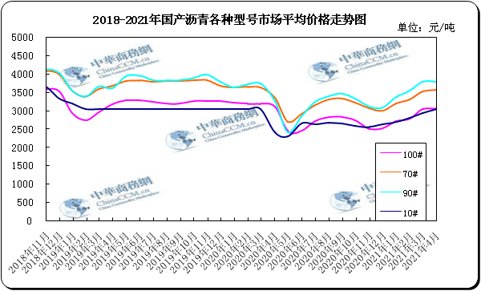

4月国内沥青市场小结
4月，西北地区沥青稳定，其他地区沥青市场价格普跌，跌幅在60-250元/吨。4月中上旬，国际原油价格延续偏弱走势，带动沥青市场价格延续3月跌势，中石化主力炼厂沥青价格普跌100-200元/吨，之后多数主力炼厂沥青价格维持稳定。4月，多数地区阴雨天气较多，终端需求清淡，加之资金等因素的限制，国内整体需求尚未启动，中下游用户备货积极性一般，多数炼厂出货情况不佳，厂库水平持续上升。虽部分时间在原油以及沥青期货价格上涨的带动下，市场情绪略有好转，但受限于需求低迷，流入终端资源稀少，多数资源转移至社会库，带动部分地区社会库存水平涨至中位偏高。
西北市场：西北地区主流成交价持稳3570-3800元/吨。4月，原油价格震荡波动，成本端支撑减弱，且终端需求释放缓慢，中下游用户多持观望态度，多数地炼出货一般，中石油主力炼厂交付前期合同，以疆内终端备货为主，火运至疆外资源偏少，带动整体库存水平呈上升趋势。目前主力炼厂前期合同充足，且整体库存水平尚可控，同时，5月西北部分地区终端需求将逐渐恢复，利好沥青价格稳定。
东北市场：重交沥青主流成交价下跌150至2850-3100元/吨左右。4月前期，国际原油价格延续震荡走势，成本支撑偏弱，加之道路沥青需求尚未恢复，贸易商备货积极性不佳，多数炼厂出货不畅，个别炼厂因库存高位，部分资源移至周边社会库，同时，下调沥青价格来签订合同，带动市场成交重心下移。进入中旬，受前期沥青价格下跌带动，贸易商备货积极性有所提高，炼厂出货情况略有好转，其中，道路沥青流向成交价在2850-3050元/吨左右，船燃及焦化流向合同成交价在2900-2950元/吨。下旬，原油价格高位盘整，在周边河北地区高标号沥青价格上涨的带动下，东北地区个别炼厂110#沥青价格推涨至3100元/吨，但道路沥青新签订单稀少，多数炼厂交付前期订单为主。5月，东北及周边内蒙古地区终端需求将逐步释放，加之目前仍有部分前期合同待执行，短期可支撑炼厂出货，不过受周边山东河北等地低价资源影响，沥青价格上行空间有限。
华北山东市场：华北重交沥青主流成交价下跌125至2800-3050元/吨，山东重交沥青主流成交价下跌60至2830-2920元/吨。贸易商出货价较月初下跌70至2800-2830元/吨。4月，华北及山东地区终端回暖有限，零星项目施工，整体需求仍偏弱。中上旬，受国际原油价格震荡下行影响，中石化主力炼厂沥青价格下调100元/吨，贸易商出货价随之走低至2760-2800元/吨，中下游用户采购意愿不强，部分炼厂及贸易商出货受阻。中旬，山东地区中石化主力炼厂具有一定价格优势，且沥青短期停产，资源供应减少，利好沥青价格上涨50元/吨，贸易商出货价顺势推涨至2840-2870元/吨，但受限于终端需求不济，炼厂新签订单稀少，多数炼厂交付前期合同。下旬，山东地区阴雨天气较多，多数炼厂出货不畅，库存持续积累，贸易商出货价再次下跌至2800-2830元/吨，带动市场成交重心下移。进入5月，终端需求将逐渐回升，不过山东以及华北地区部分炼厂增产沥青，资源供应将继续增加，且有大量社会库存有待消耗，沥青价格上行空间有限。
长三角市场：重交沥青主流成交价下跌200至2900-3000元/吨。4月，受阴雨天气影响，华东地区多数地区终端需求尚未释放，加之原油价格走势不稳，贸易商备货积极性一般，中下游用户多谨慎观望，炼厂汽运零星出货，同时，受长江三峡闸检修影响，中石化炼厂船运出货受阻，厂库水平持续上升，中旬，主力炼厂沥青价格普跌200元/吨，带动华东地区主流成交价格下跌。进入中下旬，原油以及沥青期货价格走高，带动期现商接货积极性提高，且长江三峡恢复通航，主力炼厂出货量较前期增加，厂库水平有所下降，支撑沥青价格稳定。不过由于终端需求清淡，多数资源流向社会库，带动社会库存水平上升。5月，华东地区终端需求或较前期有所恢复，加之个别地炼计划检修，整体资源供应将减少，利好沥青价格，但社会库存偏高，短期市场仍以消耗社会库为主。
华南西南市场：华南重交沥青主流成交价下跌200至2950-3000，西南(川渝)重交沥青主流成交价下跌240至3520-3570元/吨，西南(云贵)重交沥青主流成交价下跌200至3660-3760元/吨。4月中上旬，原油价格走势偏弱，加之华南及西南地区终端需求清淡，炼厂出货有压力，中旬，主力炼厂沥青价格下调200元/吨，带动华南及西南云贵地区市场成交重心下移。中下旬，多数炼厂出货较前期并无明显改善，中石化主力炼厂发船运分流部分资源，部分资源移至周边社会库，中石油主力炼厂沥青产量缩减，且资源可分流至华中等地，炼厂整体库存水平尚可控，支撑沥青价格稳定。5月，华南及西南地区仍以阴雨天气为主，终端需求恢复有限，不过目前原油价格走势稳健，成本端支撑尚可，沥青市场价格或将延续稳定走势。
川渝地区，阴雨天气较多，终端施工受阻，整体成交一般，加之周边华东及山东等地区沥青价格走低，中海四川沥青价格累计下调150元/吨，重庆码头价从月初的3300跌至3100-3150元/吨。
后市预测：5月，北方终端需求将逐步恢复，不过近期山东河北及东北地区资源供应量呈上升走势，施压沥青价格。南方地区仍将以阴雨天气为主，终端需求释放有限，但考虑近期整体累库速度放缓，叠加成本端支撑仍存，预计沥青价格有望维持稳定。截止4月28日，国内炼厂重交沥青汽运主流成交价(与3月31日相比涨跌)：西北持稳3570-3800，东北下跌150至2850-3100，华北下跌125至2800-3050，山东下跌60至2830-2920，长三角下跌200至2900-3000，华南下跌200至2950-3000，西南(川渝)下跌250至3520-3570，西南(云贵)下跌200至3660-3760元/吨。

